

《餐厅点餐系统》

用 户 需 求 说 明 书

V 1.0.0

**版 本 历 史**

|  |  |  |  |  |
| --- | --- | --- | --- | --- |
| 版本/状态 | 作者 | 参与者 | 日期 | 备注 |
| V 1.0.0 | 02组 | 02组所有成员 | 2020.7.24 | 创建 |
|  |  |  |  |  |
|  |  |  |  |  |
|  |  |  |  |  |
|  |  |  |  |  |

**目 录**

第一部分 引言 5

一、说明 5

二、定义 5

第二部分 综述 6

一、项目背景 6

二、建设目标 6

三、建设原则 6

四、用户业务需求说明 8

1、整体业务需求示意图 8

2、需求详细说明 8

2.1.点单业务流程描述 8

1）、协助顾客点餐 8

2）、特殊情况处理 9

2.2.订单处理业务流程描述 9

1）、菜品订单生成 9

2）、菜品撤销 9

3）、上菜清算 9

2.3.结账业务流程描述 10

1）、结账付款 10

2）、特殊情况处理 10

2.4.菜单管理业务流程描述 10

1）、添加新菜品 10

2）、修改菜品信息 10

3）、删除菜品信息 11

2.5.系统管理业务流程描述 11

1）、员工管理 11

2）、权限管理 11

3）、查看经营数据 11

第三部分 需求分析 12

一、用例分析 12

1、顾客用例 12

1.1、用户登录用例描述 12

1.2、点餐用例描述 12

1.3、加菜用例描述 13

2、前台用例 14

2.1、用户登录用例描述 14

2.2、菜品撤销用例描述 14

2.3、上菜清算用例描述 15

2.4、结算用例描述 15

3、菜品管理员用例 16

3.1、添加菜品用例描述 16

3.2、修改菜品信息用例描述 17

3.3、删除菜品用例描述 17

3.4、编辑菜品名称用例描述 18

3.5、编辑菜品图像用例描述 18

3.6、编辑菜品价格用例描述 19

3.7、编辑菜品描述用例描述 19

3.8、更改菜品状态用例描述 20

4、 最高管理员用例 21

4.1、用户登录用例描述 21

4.2、修改个人信息用例描述 22

4.3、员工管理用例描述 22

4.4、权限管理用例描述 22

4.5、查看经营信息用例描述 23

4.6、会员管理用例描述 23

二、界面风格 24

第四部分 验收标准 29

一、功能范围定义 29

二、性能指标定义 30

第五部分 环境和部署要求 32

一、网络部署图 32

二、应用部署图 33

三、运行环境说明 33

1、服务器 33

2、客户机器环境 34

3、小程序环境 34

第一部分 引言

**一、说明**

编写本说明书的目的是为了准确阐述项目具体业务需求和需求边界，本说明书的作者是【老街烧烤】项目组，本说明书的确认者是【项目经理】负责人，本说明书的读者是项目所有直接干系人。

本说明书是指导项目实施的重要指导性文件，也是用户最后进行验收（终验）的依据，说明书中内容一旦确认双方将以此为基础开展工作。如果需要变更说明书内容，必须走变更流程，变更必须得到甲乙双方书面确认，最后变更内容将作为本文的一部分，在项目实施过程中得以体现。

**二、定义**

**1、菜品订单**——用户点菜形成的订单

**2、后厨屏幕**——显示厨师要做的菜品列表  
 **3、前台屏幕**——前台工作人员用来查看修改订单  
 **4、点餐设备**——用户用来点餐的平板、手机等  
 **5、服务员**——不断走动，传递消息、菜品的工作人员  
 **6、前台**——负责管理订单、收银的工作人员  
 **7、顾客**——餐厅服务的对象  
 **8、菜品管理员**——负责录入菜品和原料信息  
 **9、最高管理员**——拥有系统所有权限

第二部分 综述

**一、项目背景**

在现代社会城市化的大背景下，城市的规模和人数不断增长，同时也带动了城市经济全面化的发展，俗话说:民以食为天。餐饮业是一个永远不会衰败的行业，但餐馆由于受到空间大小的影响，盈利率几乎不会再提高，想要增加更多的盈利就必须加快服务的效率，同时带动消费效率的提高。当前餐厅中的大多数环节都是由服务员跑动来完成的，这样会造成餐厅使用的劳动力过多，而且费时费力，运营效率低下。这时，我们就会考虑一个方便迅速快捷的服务方式来改变这种情况，提高竞争力。

**二、建设目标**

将传统的人工转为使用餐厅点餐系统，充分利用点餐下单的自助性和信息传递的高效性来提高服务的效率，以此增加餐厅的业务量。

将信息的传递由传统的人工方式改为由信号传递，菜谱的电子显示、及时更新以及顾客与餐厅之间的信息传递智能化使餐厅点餐系统减少了所需人工服务的时间和数量以此来达到提高业务服务水平的目的。

**三、建设原则**

**（一）实用有用**

要从餐厅实际、消费者实际、管理员实际需求出发，建设一个大家都能用，用起来方便简洁，大家都愿意去用的并且能使多方受益的点餐系统。

**（二）灵活先进**

系统要有一定的灵活性，要能适应业务流程的变化，业务规则的变化，业务规模的扩大等，而不需要因为这些变化去对系统进行二次开发。在技术上系统要有一定的成熟性和前瞻性，必须考虑跨平台和负载均衡等，保证在3到5年框架和技术上不落后。

**（三）界面友好**

充分考虑用户需求、前台需求、管理员需求等，提供微信小程序、web（、app客户端）等实用有效美观的界面。

**（四）兼容扩展**

要求系统有一个整体的规划，能适应现在用户所用系统软件，要能和现有外部系统有限集成，要能为以后相关系统的开发提供兼容的环境。

**（五）安全可靠**

系统必须保证网路、硬件、软件和服务体系安全，必须保证系统数据安全，必须提供运行环境自动检测和故障恢复功能

**四、用户业务需求说明**

#### 1、整体业务需求示意图

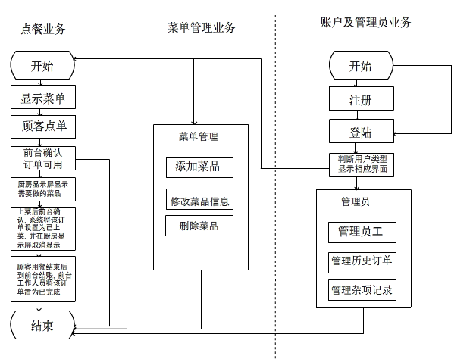

#### 2、需求详细说明

##### 2.1.点单业务流程描述

###### 1）、协助顾客点餐

服务员将点餐设备交到顾客手上，或帮助顾客访问本店小程序，协助顾客点餐。扫描桌上的二维码，获取桌号。点击菜品旁的加减号，菜品会同步添加到菜品订单列表。点好菜核实订单后，点击提交按钮，菜品订单会被推送给前台和后厨。在点菜过程中，服务员可建议顾客注册或登录账号，登录后可随用餐次数获得积分和优惠。

###### 2）、特殊情况处理

顾客如有特殊要求，可与服务员沟通，比如不能吃辣。服务员进行特殊流程处理后，告知顾客处理结果。如果需要修改已提交的订单，则需到前台处商议修改。如果顾客已提交订单，还需加菜，可继续点击菜品旁的加减号添加菜品提交订单，多次提交订单会合并。

##### 2.2.订单处理业务流程描述

**1）、菜品订单生成**

顾客手机点单后，系统会生成相应的菜品订单列表 ，包含有每个菜品的名字，菜品略图，桌号，以及点餐时间（精确到分钟），菜品状态（四种状态：待烹饪，已烹饪，已支付，和已取消），推送到前台屏幕和后厨屏幕，前台屏幕会分类实时显示各种状态的菜品订单，后厨屏幕会实时获取到待烹饪的菜品列表，其中包含菜品的名字，略图，桌号，点餐时间，后厨开始烹饪。

1. **、菜品撤销**

在遇到原料缺失，对应菜品无法烹饪的情况下，由服务员通知前台，将相应的菜品设置为不可点单，并向已下单相关菜品的用户交涉，取得用户的理解和同意后，告知前台撤销相应的菜品订单下的菜品；或者用户在点完餐后如果想要撤菜，在菜品还处于已烹饪之前，可以向前台说明，前台取消菜品订单下相应的菜品，在前台撤销菜品后，对应菜品的状态变为已取消，并实时更新后厨的待烹饪菜品列表页面。

1. **、上菜清算**

在菜品烹饪好后，后厨告知服务人员菜品的桌号以及名字，由服务人员将菜品端送给对应顾客，并告知前台人员相关的菜品信息，前台将对应的菜品状态改为已烹饪，完成上菜的清算。

##### 2.3.结账业务流程描述

**1）、结账付款**

顾客到前台结账，前台屏幕显示订单细节和所需款项，顾客可使用二维码、刷卡、现金等方式付款。顾客核查无误，付款成功后，顾客可以离店，系统通知点餐设备回到初始状态。

**2）、特殊情况处理**

顾客如有疑问，可与前台沟通，前台协调处理。如要修改已完成上菜的订单，需要管理员提供权限。

##### 2.4.菜单管理业务流程描述

1. **、添加新菜品**

菜单管理员可根据餐厅厨房、库房等组分的工作情况根据需要向现有菜单添加菜品。

添加菜品时，首先需要登入系统，进入菜单管理页面，然后点击“添加菜品”按钮，进入添加菜品页面。

在该页面内，需要输入菜品名称，上传菜品照片，设置菜品价格，添加菜品描述。（可拓展添加原材料信息）

点击确认后，系统提示是否确认添加，再次选择确认后将该菜品添加到系统菜单中。

也可点击取消按钮，系统提示是否取消，确认后舍弃该添加操作。

系统为确认添加的该菜品自动分配编号，并默认菜品状态为可用。

1. **、修改菜品信息**

在菜单管理页面找到需要修改的菜品，点击进入详细页面。

进入后点击编辑按钮，可对菜品名称，菜品图片、菜品描述、菜品价格条目进行修改，类似添加，同样也有确认和取消操作。

此外，对菜品的可用性可以设置为“不可用”，确认后该菜品在用户菜单中变为灰色，从而不可被选取，但仍然可见。

1. **、删除菜品信息**

在菜单管理页面找到需要删除的菜品，点击相应的删除按钮，系统提示是否删除，确认删除后，该菜品从菜单列表中被删除。

##### 2.5.系统管理业务流程描述

**1）、员工管理**

当餐厅有新员工使用本系统时，最高管理员通过系统进行员工账户的注册，输入用户名称、登录密码、确认密码，选择用户类型，完成用户注册。注册成功后输入员工基本信息，姓名，性别，身份证号码，选择照片，添加备注信息等。当员工离职时，最高管理员点击员工列表中的员工，选择删除员工即可将员工从系统中删去。当员工信息需要修改时，点击员工列表中的员工选择修改信息，输入新的信息点击完成，即可完成员工信息修改。

**2）、权限管理**

所有用户都具有登录权限，不具备其他权限，需要最高管理员授予权限，角色分为员工和管理员，他们具有不同的权限，最高管理员也可以进行撤销权限操作。

**3）、查看经营数据**

系统保留所有经营数据，最高管理员可以查看经营数据，经营数据可以按照日周月显示或者某一特定时间段，点击日历选择开始日期和结束日期，点击筛选，即可显示特定时期的经营数据，经营数据只能查看不能修改。

第三部分 需求分析

### 一、用例分析

#### 1、 顾客用例

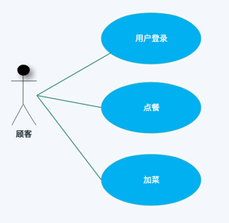

**顾客用例说明：**

##### 1.1、用户登录用例描述

|  |  |
| --- | --- |
| ID | WMS0000 |
| 用例名称 | 用户登录 |
| 父用例ID | - |
| 主要执行者 | 顾客 |
| 前置条件 |  |
| 事件流 | a.打开登录页面，选择手机号登录或微信登录  b.手机号登录要输入验证码，点击登录按钮登录  c.微信登录要扫码登录 |
| 可选事件流 | 无 |
| 异常事件流 |  |
| 后置条件 | 无 |

##### 1.2、点餐用例描述

|  |  |
| --- | --- |
| ID | WMS0001 |
| 用例名称 | 点餐 |
| 父用例ID | - |
| 主要执行者 | 顾客 |
| 前置条件 |  |
| 事件流：  包含事件 | 1.扫描二维码进入点餐页面  2.点击加减号添加菜品  3.核实菜品订单  4.点击提交按钮提交订单 |
| 可选事件流 | 无 |
| 异常事件流 |  |
| 后置条件 | 前台和后厨收到订单生成提醒 |

##### 1.3、加菜用例描述

|  |  |
| --- | --- |
| ID | WMS0002 |
| 用例名称 | 加菜 |
| 父用例ID | - |
| 主要执行者 | 顾客 |
| 前置条件 | 已经点餐 |
| 事件流 | 1.点击加减号添加菜品  2.核实菜品订单  3.点击提交按钮提交订单 |
| 可选事件流 | 无 |
| 异常事件流 |  |
| 后置条件 | 前台和后厨收到订单变化提醒 |

#### 2、前台用例

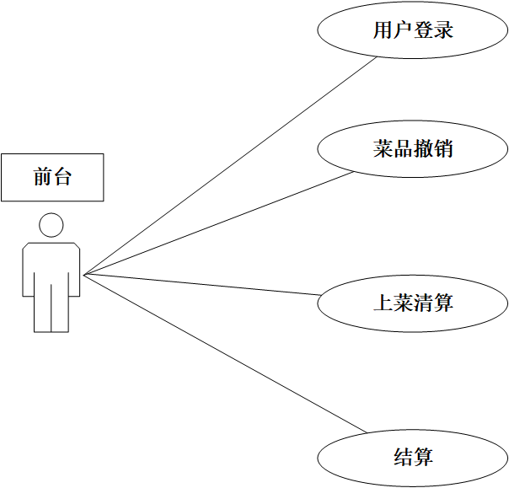

**前台用例说明：**

##### 2.1、用户登录用例描述：

|  |  |
| --- | --- |
| ID | WMS0003 |
| 用例名称 | 用户登录 |
| 父用例ID | - |
| 主要执行者 | 前台工作人员 |
| 前置条件 | 已被最高管理员添加为前台，具备对应的账户密码 |
| 事件流 | 1）打开登录界面  2）选择身份为前台  3）输入账号用户名与密码  4）点击登录按钮 |
| 可选事件流 | - |
| 异常事件流 | - |
| 后置条件 | - |

**2.2、菜品撤销用例描述：**

|  |  |
| --- | --- |
| ID | WMS0004 |
| 用例名称 | 菜品撤销 |
| 父用例ID | - |
| 主要执行者 | 前台工作人员 |
| 前置条件 | 已登录系统，且菜品处于待烹饪状态 |
| 事件流 | 1）点击对应的菜品订单，找到要撤销的菜品  2）点击撤销  3）在弹出的确认框中点击确认  4）菜品状态变为已取消 |
| 可选事件流 | - |
| 异常事件流 | - |
| 后置条件 | - |

##### 2.3、上菜清算用例描述：

|  |  |
| --- | --- |
| ID | WMS0005 |
| 用例名称 | 上菜清算 |
| 父用例ID | - |
| 主要执行者 | 前台工作人员 |
| 前置条件 | 已登录系统，菜品已烹饪完成 |
| 事件流 | 1）点击对应的菜品订单，找到要清算的菜品  2）点击烹饪完成按钮  3）在弹出的确认框中点击确认  4）菜品状态变为已烹饪 |
| 可选事件流 | - |
| 异常事件流 | - |
| 后置条件 | - |

##### 2.4、结算用例描述：

|  |  |
| --- | --- |
| ID | WMS0006 |
| 用例名称 | 结算 |
| 父用例ID | - |
| 主要执行者 | 前台工作人员 |
| 前置条件 | 已登录系统，顾客就餐完毕 |
| 事件流 | 1）根据顾客的桌号找到对应的订单  2）点击订单上的结算按钮，跳转到结算页面  3）结算页面显示总金额数值和订单详细信息  4）用户支付完毕，点击结算页面的支付完成按钮 |
| 可选事件流 | - |
| 异常事件流 | - |
| 后置条件 | - |

#### 3、菜品管理用例

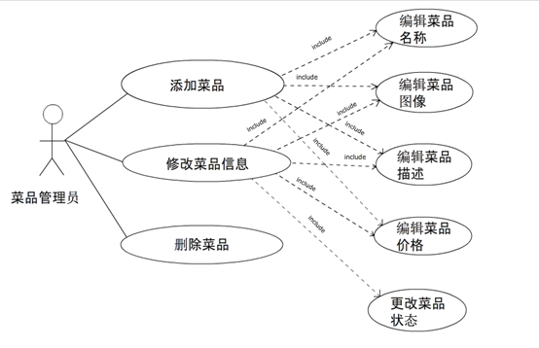

**菜品管理员用例说明：**

##### 3.1、添加菜品用例描述

|  |  |
| --- | --- |
| ID | WMS0007 |
| 用例名称 | 添加新菜品 |
| 父用例ID | - |
| 主要执行者 | 菜品管理员 |
| 前置条件 | 以菜品管理员身份登录 |
| 事件流 | a.打开菜品管理界面  b.点击添加菜品按钮  c.添加菜品名称，上传菜品图片，设置菜品价格，添加菜品描述  d.点击确认，系统弹出提示后点击确定 |
| 可选事件流 | 点击取消，系统弹出提示后点击确定，放弃添加，返回菜单页面 |
| 异常事件流 | 无 |
| 后置条件 | 无 |

##### 3.2、修改菜品信息用例描述

|  |  |
| --- | --- |
| ID | WMS0008 |
| 用例名称 | 修改菜品信息 |
| 父用例ID | - |
| 主要执行者 | 菜品管理员 |
| 前置条件 | 以菜品管理员身份登录 |
| 事件流 | a.打开菜品管理界面  b.点击菜品进入编辑页面  c.修改菜品名称，修改菜品图片，设置菜品价格，修改菜品描述  d.点击确认，系统弹出提示后点击确定 |
| 可选事件流 | 点击取消，系统弹出提示后点击确定，放弃修改，返回菜单页面 |
| 异常事件流 | 无 |
| 后置条件 | 无 |

##### 3.3、删除菜品用例描述

|  |  |
| --- | --- |
| ID | WMS0009 |
| 用例名称 | 删除菜品 |
| 父用例ID | - |
| 主要执行者 | 菜品管理员 |
| 前置条件 | 以菜品管理员身份登录 |
| 事件流 | a.打开菜品管理界面  b.找到需要删除的菜品，点击删除按钮  c.系统弹出提示后点击确定 |
| 可选事件流 | 点击取消，系统弹出提示后点击确定，放弃修改，返回菜单页面 |
| 异常事件流 | 无 |
| 后置条件 | 无 |

##### 3.4、编辑菜品名称用例描述

|  |  |
| --- | --- |
| ID | WMS0010 |
| 用例名称 | 编辑菜品名称 |
| 父用例ID | WMS0007 |
| 主要执行者 | 菜品管理员 |
| 前置条件 | 以菜品管理员身份登录 |
| 事件流 | a.选中菜品名称栏输入框  b.对菜品名称进行编辑，限定不超过16个汉字，可包括特殊字符  c.点击空白位置 |
| 可选事件流 | 无 |
| 异常事件流 | 无 |
| 后置条件 | 无 |

##### 3.5、编辑菜品图像用例描述

|  |  |
| --- | --- |
| ID | WMS0011 |
| 用例名称 | 编辑菜品图像 |
| 父用例ID | WMS0007 |
| 主要执行者 | 菜品管理员 |
| 前置条件 | 进入菜品编辑页面 |
| 事件流 | a.点击更改菜品图像按钮，弹出上传和预览窗口  b.根据提示选择相应图像  c.点击确定将图像上传 |
| 可选事件流 | 点击取消返回更改前的菜品编辑页面 |
| 异常事件流 | 无 |
| 后置条件 | 无 |

##### 3.6、编辑菜品价格用例描述

|  |  |
| --- | --- |
| ID | WMS0012 |
| 用例名称 | 编辑菜品价格 |
| 父用例ID | WMS0007 |
| 主要执行者 | 菜品管理员 |
| 前置条件 | 进入菜品编辑页面 |
| 事件流 | a.选定菜品价格栏  b.输入菜品价格，限定为数字，保留小数点后2位  c.点击空白处确认修改 |
| 可选事件流 | 无 |
| 异常事件流 | 若输入不为数字，弹出警告窗口，并撤销编辑 |
| 后置条件 | 无 |

##### 3.7、编辑菜品描述用例描述

|  |  |
| --- | --- |
| ID | WMS0013 |
| 用例名称 | 编辑菜品描述 |
| 父用例ID | WMS0007 |
| 主要执行者 | 菜品管理员 |
| 前置条件 | 进入菜品编辑页面 |
| 事件流 | a.选定菜品描述栏  b.输入菜品描述，内容不限，限定在500字以内  c.点击空白处确认修改 |
| 可选事件流 | 无 |
| 异常事件流 | 无 |
| 后置条件 | 无 |

##### 3.8、更改菜品状态用例描述

|  |  |
| --- | --- |
| ID | WMS0014 |
| 用例名称 | 更改菜品状态 |
| 父用例ID | WMS0007 |
| 主要执行者 | 菜品管理员 |
| 前置条件 | 进入菜品编辑页面 |
| 事件流 | a.选定菜品状态栏  b.在下拉菜单中选定更改状态  c.点击空白处保存更改信息 |
| 可选事件流 | 将菜品信息改为不可用，并完成编辑事件选择保存，顾客菜单中该菜品可见但不可选定 |
| 异常事件流 | 无 |
| 后置条件 | 无 |

#### 4、最高管理员用例

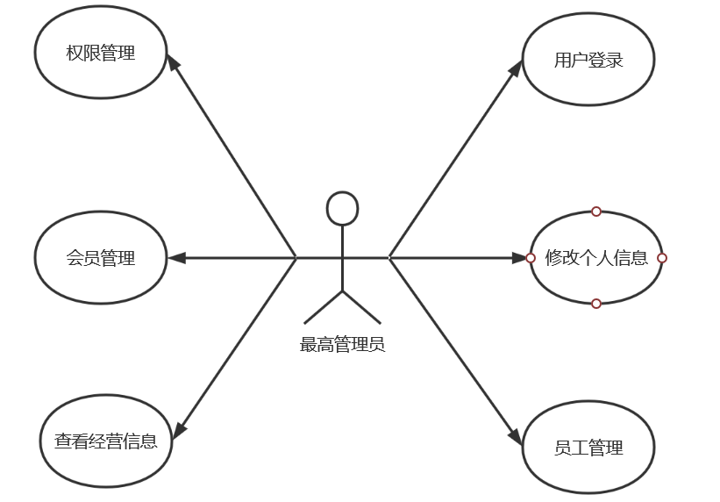

##### 4.1、用户登录用例描述

|  |  |
| --- | --- |
| ID | WMS0015 |
| 用例名称 | 用户登录 |
| 父用例ID | - |
| 主要执行者 | 最高管理员 |
| 前置条件 |  |
| 事件流： | a.打开登录页面，在用户名输入框内输入用户名  b.在密码输入框内输入密码  c.点击登录按钮登录 |
| 可选事件流 | 无 |
| 异常事件流 |  |
| 后置条件 | 无 |

##### 4.2、修改个人信息用例描述

|  |  |
| --- | --- |
| ID | WMS0016 |
| 用例名称 | 修改个人信息 |
| 父用例ID | - |
| 主要执行者 | 最高管理员 |
| 前置条件 | 进入个人信息界面 |
| 事件流： | a.点击修改信息  b.输入新的个人信息  c.点击确认修改 |
| 可选事件流 | 无 |
| 异常事件流 |  |
| 后置条件 | 无 |

##### 4.3、员工管理用例描述

|  |  |
| --- | --- |
| ID | WMS0017 |
| 用例名称 | 员工管理 |
| 父用例ID | - |
| 主要执行者 | 最高管理员 |
| 前置条件 | 进入员工信息页面 |
| 事件流： | a.新增员工  b.修改员工信息  c.删除员工 |
| 可选事件流 | 无 |
| 异常事件流 |  |
| 后置条件 | 无 |

##### 4.4、权限管理用例描述

|  |  |
| --- | --- |
| ID | WMS0018 |
| 用例名称 | 权限管理 |
| 父用例ID | - |
| 主要执行者 | 最高管理员 |
| 前置条件 | 进入用户管理页面 |
| 事件流： | a.选择需要授予权限的用户  b.点击修改权限  c.设置权限点击确定 |
| 可选事件流 | a.搜索需要授予权限的用户  b.点击修改权限  c.设置权限点击确定 |
| 异常事件流 |  |
| 后置条件 | 无 |

##### 4.5、查看经营信息用例描述

|  |  |
| --- | --- |
| ID | WMS0019 |
| 用例名称 | 查看经营信息 |
| 父用例ID | - |
| 主要执行者 | 最高管理员 |
| 前置条件 | 进入经营数据页面 |
| 事件流： | a.查看当日数据  b.查看周数据  c.查看月数据 |
| 可选事件流 | a.选择开始日期结束日期  b.点击筛选  c.查看选定日期数据 |
| 异常事件流 |  |
| 后置条件 | 无 |

##### 4.6、会员管理用例描述

|  |  |
| --- | --- |
| ID | WMS0020 |
| 用例名称 | 会员管理 |
| 父用例ID | - |
| 主要执行者 | 最高管理员 |
| 前置条件 | 进入经会员管理页面 |
| 事件流： | a.新增会员  b.修改会员信息  c.删除会员 |
| 可选事件流 | a.搜索会员  b.批量删除会员 |
| 异常事件流 |  |
| 后置条件 | 无 |

### 二、界面风格

**WEB端页面**

登录界面：

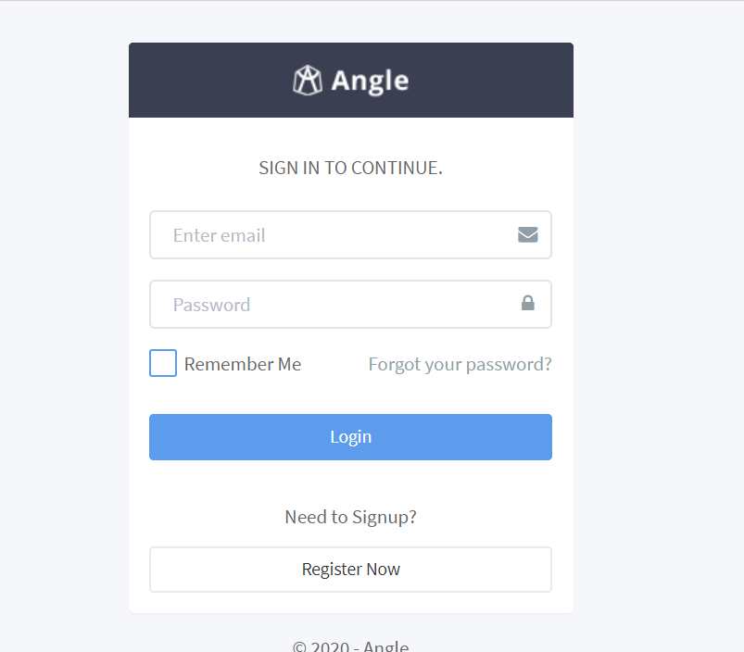

**主页面：**

前台主界面：

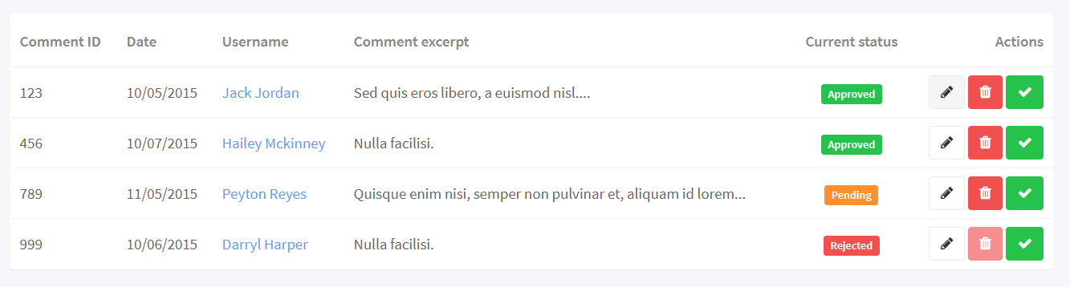

后厨主页面：

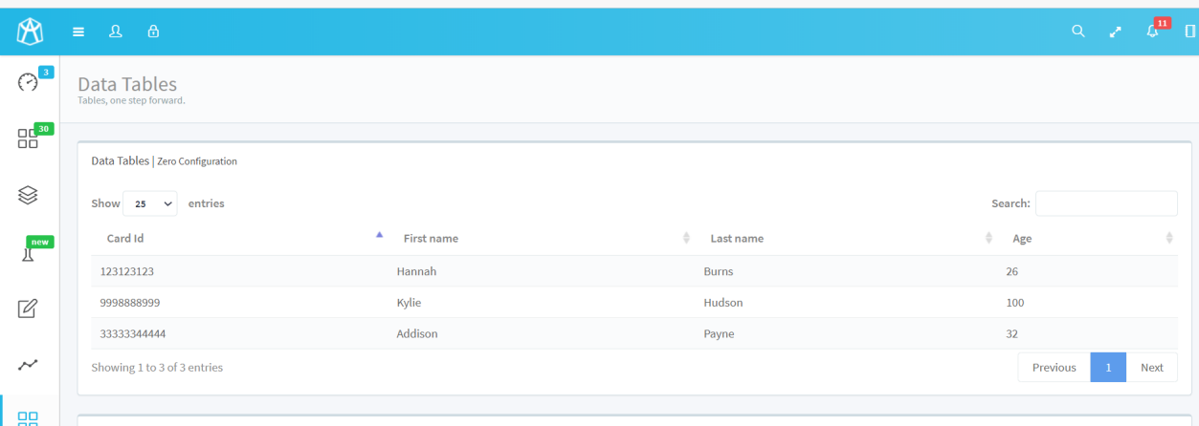

菜品管理员主页面：

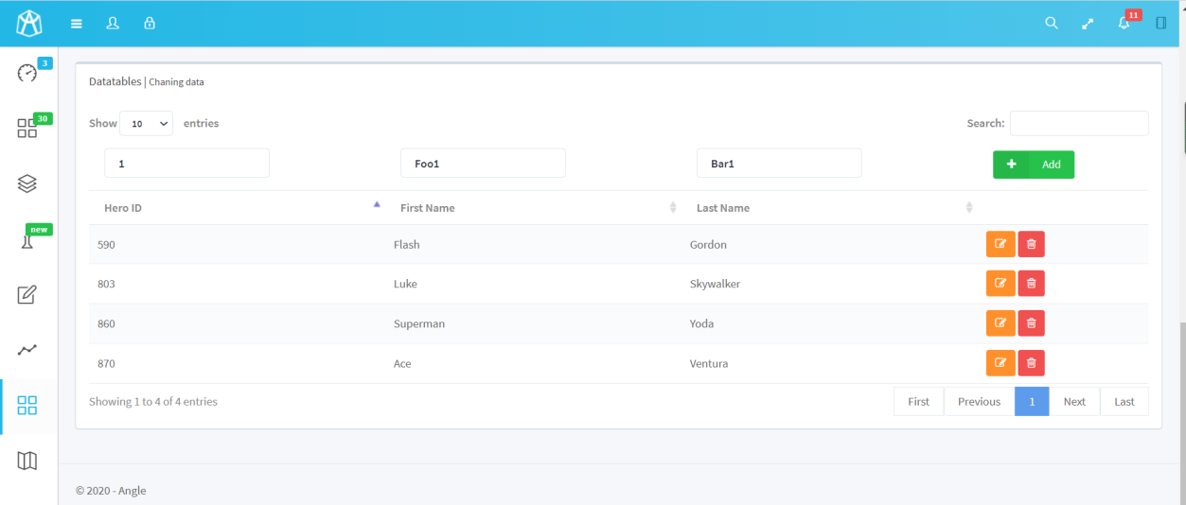

最高管理员主页面：

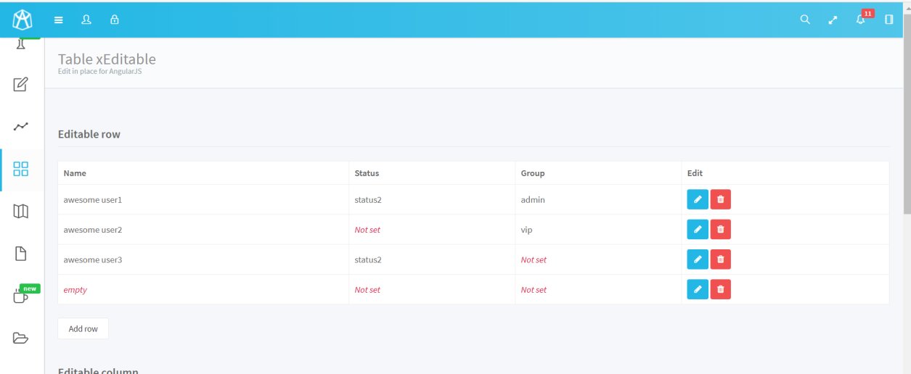

**功能页面：**

结算页面：

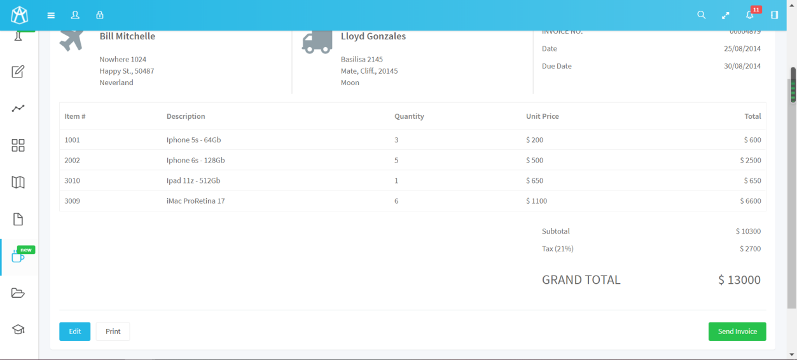

菜品管理页面：

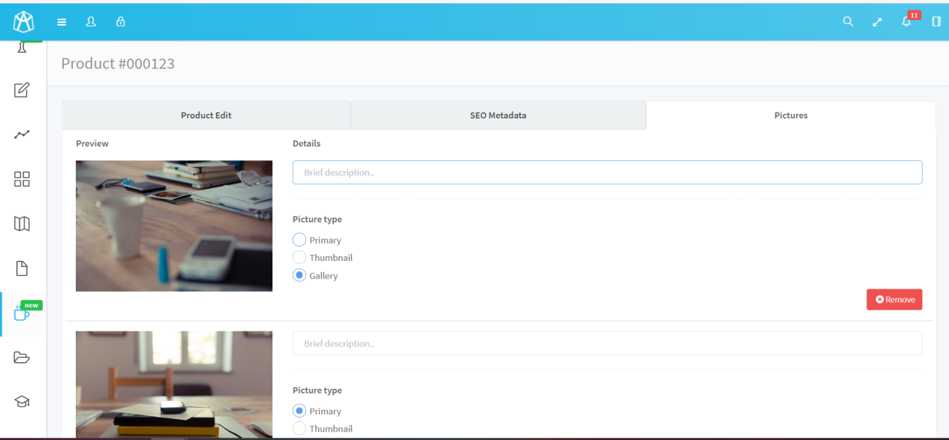

查看经营流水页面：

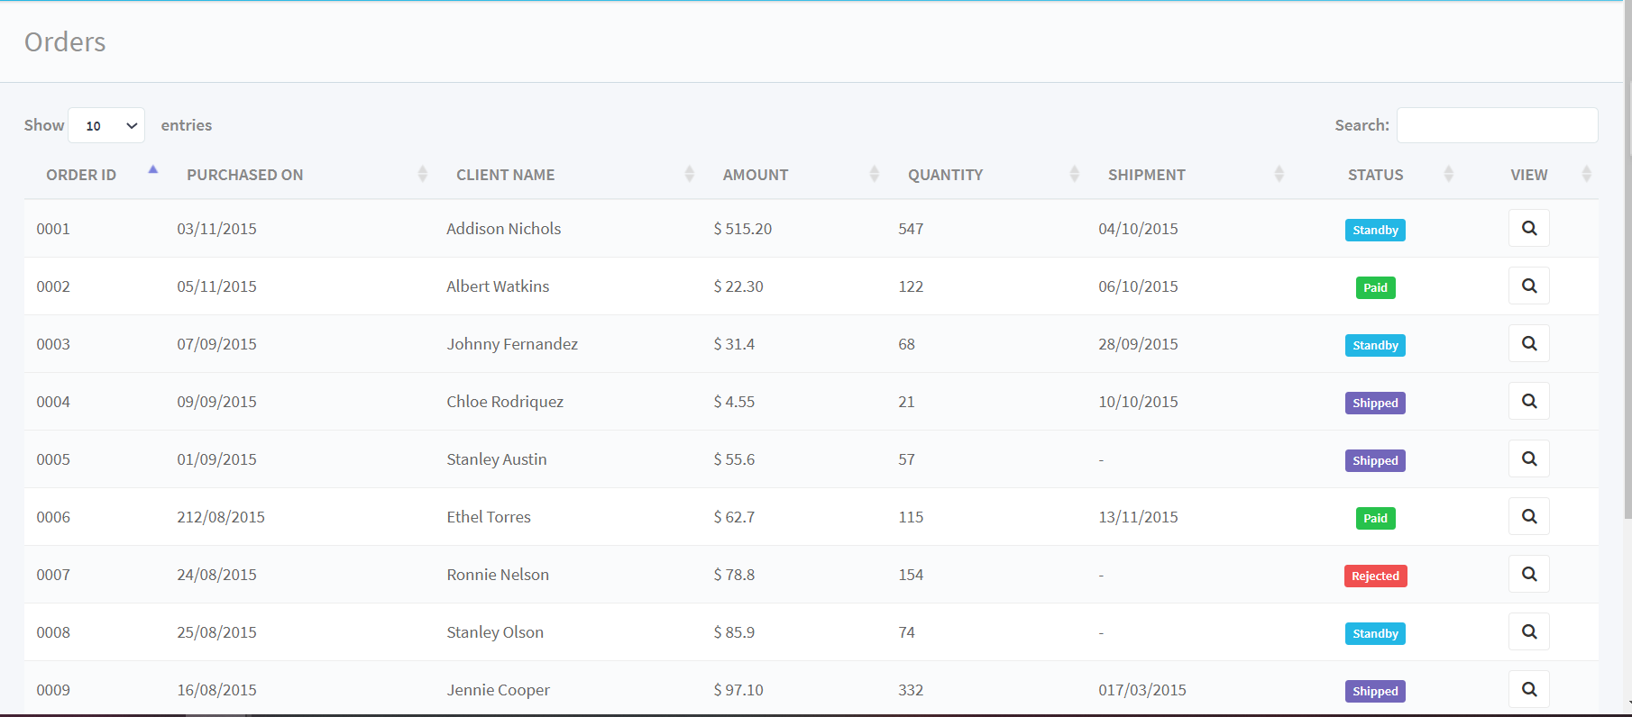

**手机端页面：**

首页

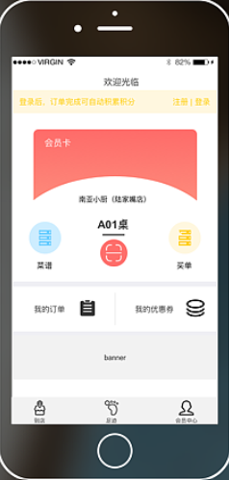

点餐页面：

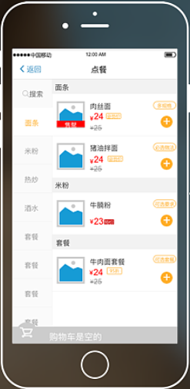

支付页面：

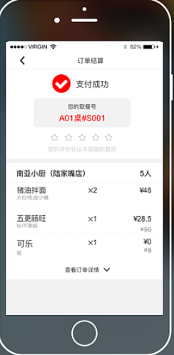

我的订单页面：

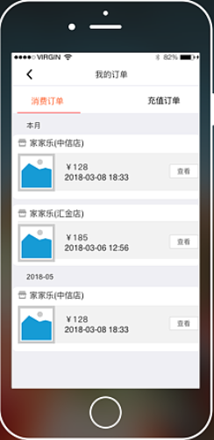

第四部分 验收标准

### 一、功能范围定义

|  |  |  |  |  |  |  |
| --- | --- | --- | --- | --- | --- | --- |
| # | 产品 | 模块 | 组件 | 规格/型号 | 角色 | 接入 |
| 1 | 餐厅点餐系统 | 用户点餐单元 | 二维码解析模块 | 调用相机、识别二维码、解析二维码数据（桌号、店号、点餐接口地址），数据同步（后台菜品数据） | 顾客 | pda |
| 2 | 菜品显示模块 | 分类显示菜品列表，菜品加减，数据同步（与菜品订单模块） | 顾客 | pda |
| 3 | 菜品订单显示模块 | 显示菜品订单（菜名、价格，桌号、总价），数据同步（与菜品显示模块） | 顾客 | pda |
| 4 | 菜品订单提交模块 | 提交菜品订单信息（包括提交时间），数据同步（后台订单数据） | 顾客 | pda |
| 5 | 用户登录模块 | 手机号登录，微信登录，数据同步（后台会员数据） | 顾客 | pda |
| 6 | 前台管理单元 | 用户登录模块 | 账号密码登录，数据同步（后台订单数据） | 前台 | web |
| 7 | 菜品订单管理模块 | 撤销菜品，上菜清算，数据同步（后台订单数据） | 前台 | web |
| 8 | 结算模块 | 显示订单信息，结算，数据同步（后台订单数据） | 前台 | web |
| 9 | 菜品管理单元 | 用户登录模块 | 账号密码登录、数据同步（管理员数据） | 菜品管理员 | web |
| 10 | 菜品显示模块 | 分类显示菜品列表（名称、价格、图像、描述）、数据同步（与菜单同步） | 菜品管理员 | web |
| 11 | 菜品变更模块 | 变成菜品信息（名称、价格、图像、描述）、变更菜品可用性（可用、不可用）、数据同步（与菜单同步） | 菜品管理员 | web |
| 12 | 最高管理单元 | 用户登录模块 | 账号密码登录、数据同步（管理员数据） | 最高管理员 | web |
| 13 | 个人信息模块 | 修改个人信息、数据同步（后台管理员数据） | 最高管理员 | web |
| 14 | 员工管理模块 | 新增员工、修改员工信息、删除员工、数据同步（后台员工数据） | 最高管理员 | web |
| 15 | 权限管理模块 | 选择用户、权限设置、数据同步（后台权限数据） | 最高管理员 | web |
| 16 | 会员管理模块 | 新增会员、修改会员信息、删除会员、数据同步（后台会员数据） | 最高管理员 | web |
| 17 | 经营信息模块 | 查看日数据、查看周数据、查看月数据、筛选数据、数据同步（后台经营数据） | 最高管理员 | web |

### 二、性能指标定义

|  |  |  |  |  |  |
| --- | --- | --- | --- | --- | --- |
| # | 产品 | 模块 | 组件 | 规格/型号 | 性能级别 |
| 1 | 餐厅点餐系统 | 用户点餐单元 | 二维码解析模块 | 调用相机、识别二维码、解析二维码数据（桌号、店号、点餐接口地址），数据同步（后台菜品数据） | B |
| 2 | 菜品显示模块 | 分类显示菜品列表，菜品加减，数据同步（与菜品订单模块） | A |
| 3 | 菜品订单显示模块 | 显示菜品订单（菜名、价格，桌号、总价），数据同步（与菜品显示模块） | A |
| 4 | 菜品订单提交模块 | 提交菜品订单信息（包括提交时间），数据同步（后台订单数据） | A |
| 5 | 用户登录模块 | 手机号登录，微信登录，数据同步（后台会员数据） | A |
| 6 | 前台管理单元 | 用户登录模块 | 账号密码登录，数据同步（后台订单数据） | A |
| 7 | 菜品订单管理模块 | 撤销菜品，上菜清算，数据同步（后台订单数据） | A |
| 8 | 结算模块 | 显示订单信息，结算，数据同步（后台订单数据） | A |
| 9 | 菜品管理单元 | 用户登录模块 | 账号密码登录、数据同步（管理员数据） | A |
| 10 | 菜品显示模块 | 分类显示菜品列表（名称、价格、图像、描述）、数据同步（与菜单同步） | A |
| 11 | 菜品变更模块 | 变成菜品信息（名称、价格、图像、描述）、变更菜品可用性（可用、不可用）、数据同步（与菜单同步） | A |
| 12 | 最高管理单元 | 用户登录模块 | 账号密码登录、数据同步（管理员数据） | A |
| 13 | 个人信息模块 | 修改个人信息、数据同步（后台管理员数据） | A |
| 14 | 员工管理模块 | 新增员工、修改员工信息、删除员工、数据同步（后台员工数据） | A |
| 15 | 权限管理模块 | 选择用户、权限设置、数据同步（后台权限数据） | A |
| 16 | 会员管理模块 | 新增会员、修改会员信息、删除会员、数据同步（后台会员数据） | A |
| 17 | 经营信息模块 | 查看日数据、查看周数据、查看月数据、筛选数据、数据同步（后台经营数据） | A |

**说明：**级别（A:表示非常重要必须达到的技术性能要求,B:表示重要推荐达到的技术性能要求,C：表示非重要可以弱化的技术性能要求.）

2、一般性能需求

· 页面内操作在0.05秒内解决，页面跳转在0.5秒内解决。

· 并发连接数500以上，同时访问菜品数据、订单数据接口。

第五部分 环境和部署要求

### 一、网络部署图

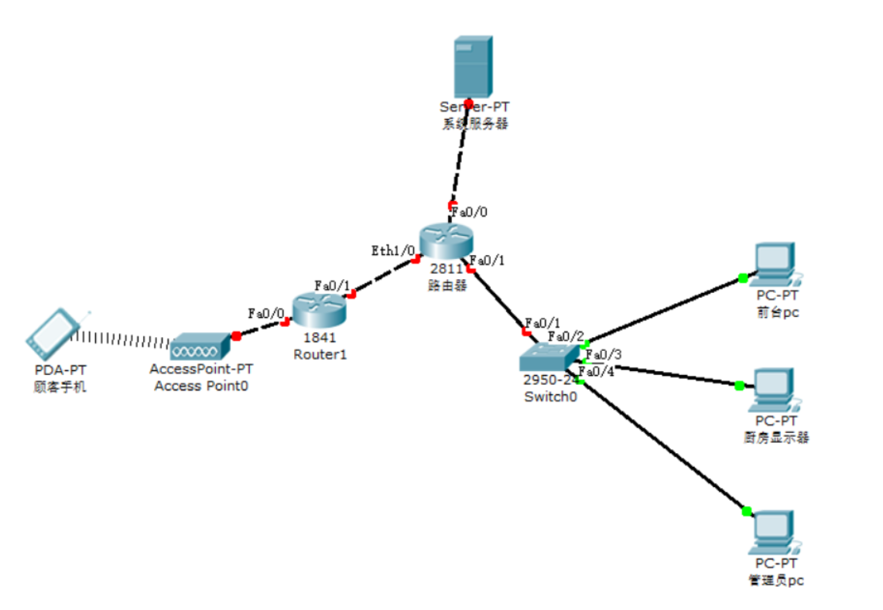

### 二、应用部署图

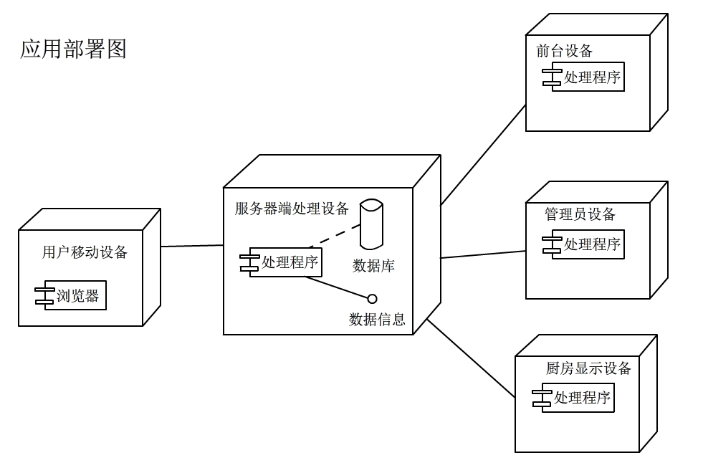

### 四、运行环境说明

#### 1、服务器

1）OS：CentOs Linux 8

2）2G以上内存，建议使用4GB内存；

3）40GB以上的硬盘空间，

4）JDK：Java 1.8.0_231

5）DB：Mysql 8.0.19

6）Application Server：nginx 1.16.1、tomcat-9.0.0

#### 2、客户机器环境

1）操作系统: Windows 8.1/10 64bit

2）处理器: Core i5 2.7GHz (4 core) or over

3）内存: 8 GB RAM00

4）网络: 互联网连接

5）存储空间: 需要 15 GB 可用空间

6）浏览器：chrome

#### 3、小程序环境

1）微信小程序